JS第2天作业

## 第1题：

用户输入一个数字，然后判断这个数字能否被5、6整除的情况，根据情况弹出下面4种警告框：

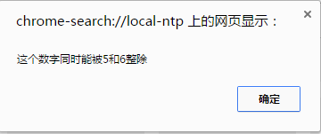 比如30

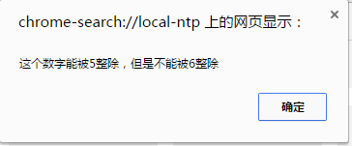 比如15

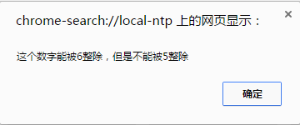 比如18

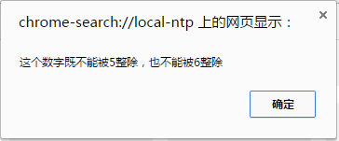 比如14

## 第2题：

用户输入一个数字，然后再输入一个数字。然后弹出警告框：

比如用户输入3、147，都是奇数

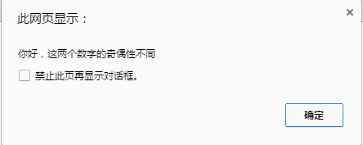 比如用户输入6、171，不一样

注意，我们并不关心他们“都为奇数”、“都为偶数”，只是关心奇偶性一致的情况

## 第3题：

用户输入一个年份，判断这个年是否是闰年。

判断闰年条件：

① 非整百年数除以4，无余为闰，有余不闰；

② 整百年数除以400，无余为闰，有余不闰。

比如：

2000年，整百数年，就要用②公式，除以400，无余数，所以是闰年。

1900年，整百年数，就要用②公式，除以400，有余数，所以不是闰年。

2100不是

……

2016

2012

2008

2004

2000

……

……

1904

1900不是

自己把中文判断条件转为计算机语言。

## 第4题：

某个公司要给员工发年终奖，为了奖励老员工，所以工作时间越长，发的越多，规则如下：

工作满0年 发月薪的1倍月薪年终奖，如果月薪大于8000，那么就是发1.2倍

工作满1年 发月薪的1.5倍月薪年终奖，如果月薪大于10000，那么就是发1.7倍

工作满2年，甚至更多 发月薪的3倍月薪年终奖，如果月薪大于12000，那么就是发3.2倍

用JS编写程序，让用户输入工作了几年，可以输入0，然后输入月薪。然后算年终奖。